附件3
三明市人才支持政策使用说明（部分）

一、三明麒麟山英才卡享受服务权益明细
https://www.smrcw.org.cn/talentCard.html

二、三明市人才享受免费或五折乘坐公交车优惠
https://www.smrcw.org.cn/show.html?catid=76&id=3203

三、三明市人才享受智慧停车充值优惠
https://www.smrcw.org.cn/show.html?catid=76&id=3155

四、高层次人才子女入学线上申请（每年更新）
https://www.smrcw.org.cn/show.html?catid=76&id=2940

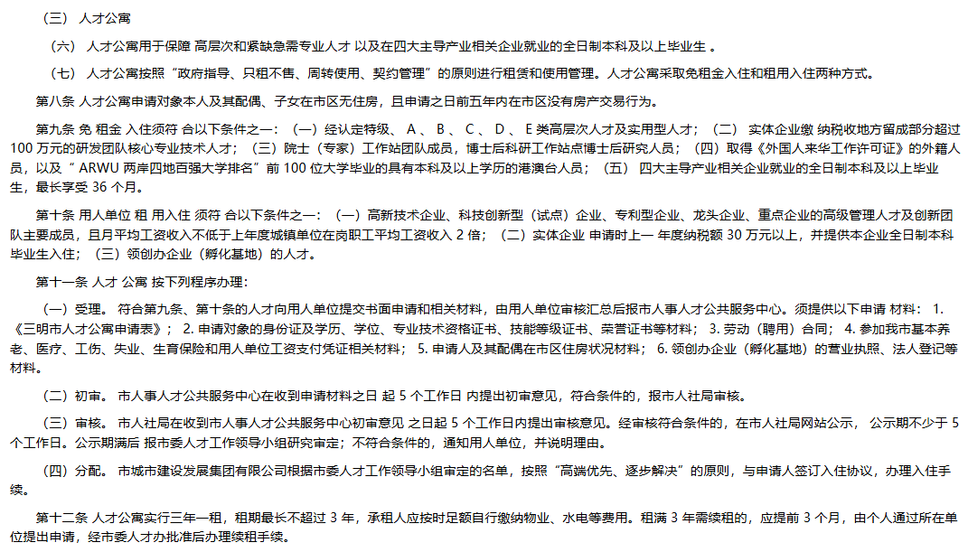
五、市区人才住房保障：人才公寓

